Консультация для родителей в детском саду. Ребенок и гаджеты
Консультация для родителей дошкольников «Ребёнок и гаджеты»
Трудно представить современный мир без компьютеров, планшетов, мобильных телефонов и других «продвинутых штучек». И с каждым годом гаджеты всё сильнее затягивают в виртуальный мир и нас, и наших детей. Это «безобидное занятие» вполне устраивает не только детей, но и родителей. В самом деле, ребенок не пристает с вопросами, ничего не прост, не хулиганит, не подвергается риску, и в то же время получает впечатления, узнает что-то новое, приобщается к современной цивилизации. Однако, это, кажущееся безобидным, занятие таит в себе серьезные опасности, и может повлечь за собой очень печальные последствия. Ребёнок втягивается, начинаются скандалы, потому что расставаться с гаджетом он в какой-то момент категорически отказывается. И мама уже не может почитать ему сказку, а папа - поиграть с ним в машинки. Кроху такие развлечения перестают интересовать. К сверстникам он тоже становится равнодушен: общаться с ними скучно. Малыш готов весь день проводить в компании с планшетом, делая перерыв только для того, чтобы поесть или погулять. Тревожные сигналы накапливаются, но, когда к ним прибавляется проникновенная фраза по утрам: «Можно я немного поиграю, пока ты готовишь завтрак? Мне хочется пройти этот уровень», родители прозревают. Появляется вопрос: что же делать?
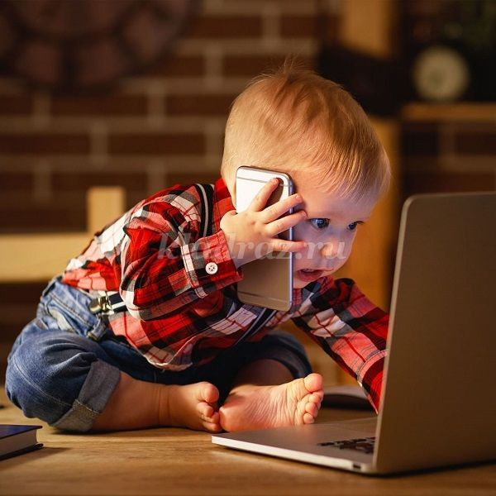
Чтобы избавить детей от зависимости, нужно действовать поступательно.
1) Войти с ребёнком в контакт. Если мы говорим о настоящей зависимости, общение придётся налаживать через гаджет. И этого не надо бояться. Самое главное - чтобы малыш в этом процессе обнаружил другого живого человека, которому он может доверять. Обратите внимание, какие сюжеты, мультфильмы, задания интересуют его больше всего. Одним нравятся «бродилки», другим «стрелялки». Ваша задача – понять, чему ребёнок радуется, и попытаться это удовольствие с ним разделить. На практике. Просто садитесь с ним рядом и наблюдайте, как он играет, или вместе смотрите мультфильмы и комментируйте их. Если вы всё делаете правильно, вскоре малыш проявит инициативу и сам пригласит вас к игре. Это будет ваша первая победа.
2) Второй этап - перенос игры из цифрового мира в реальность. Например, если малыш подсел на мультики, купите ему плюшевые или пластиковые копии игрушек главных персонажей и попытайтесь воссоздать тот же сюжет по эту сторону экрана. Если в магазинах то что вам нужно не продаётся, включайте фантазию, можно сделать нужных вам героев своими руками. Только не оставляйте ребёнка одного, иначе толку не будет. Сейчас важно чтобы игра была совместной.
3) На самом деле конечная цель заключается в том, чтобы разбить стереотипы. Для этого, сюжеты, в которых ребёнок «застревает», нужно перевернуть в другую сторону. Однако делать это резко и бесцеремонно нельзя, иначе он замкнётся в себе. Пытаясь играть по другим правилам, вы обесцените то, что для малыша действительно дорого и важно. А так легко испортить всё дело. Предлагать нововведение можно после того, как вы много – много раз проиграете знакомые сюжеты, и почувствуете, что лёд тронулся. На этом этапе нужно создавать игровые препятствия и логические несоответствия от лица одного из персонажей. Запомните: вы не можете режиссировать игру от своего лица. Действовать следует от лица того персонажа, чью роль вы в данный момент исполняете!
4) Вторая часть вашей работы будет заключаться в том, чтобы дать ребёнку те ощущения, которые гаджет дать не может. Речь идёт о тактильном контакте и активных играх. В те моменты, когда кроха расстаётся с планшетом, предлагайте ему любые «сенсорные» развлечения. И обязательно добавляйте игровой элемент в зависимости от его увлечения.
5) Даже если зависимость очень сильная, редко кто из малышей отказывается от прогулок. И этим обстоятельством тоже нужно пользоваться, особенно если у вас есть возможность вывести маленького геймера на море или на природу. Когда дети играют на улице, они получают максимум сенсорных ощущений, поэтому впечатления и получаются такими яркими. Только не забывайте, что все полученные удовольствия на прогулке должны быть совместными. Когда он увидит, что вы с энтузиазмом участвуете в его забавах, между вами появляется эмоциональная связь. И он почувствует, что вы на одной волне, а потом можете посоветовать что-то стоящие. Тогда ему станет легче согласиться на ваше предложение поиграть в новую игру, а не в гаджет.

